Помните: вы являетесь примером для подражания для своих детей и можете предотвратить возникновение у них страха перед посещением кабинета стоматолога.
Объясняйте ребенку, как это замечательно — здоровые зубы и красивая улыбка. Помогите вашему ребенку сохранить ослепительную улыбку на всю жизнь.
Соблюдая все рекомендации, вы не только сохраните зубы своего ребенка, но и будете способствовать укреплению здоровья вашего ребенка в целом!

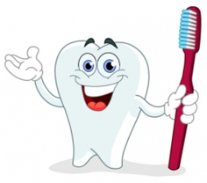

Чистим зубы дважды в сутки,
Чистим долго: три минутки.
Щеткой чистой, не лохматой,
Пастой вкусной, ароматной!

Мы чистим, чистим зубы и весело живем!
А тем, кто их не чистит мы песенку поем:
Ай, давай, не зевай, о зубах не забывай!
Снизу-вверх, сверху - вниз,
Чистить зубы не ленись!

Чтобы зубы не болели и блестели как мои,
Щеткой чисти,
Встав с постели, каждый зуб минуты три!

МБДОУ «Детский сад общеразвивающего

вида №14 «Искорка»

Идеальная улыбка с детства!
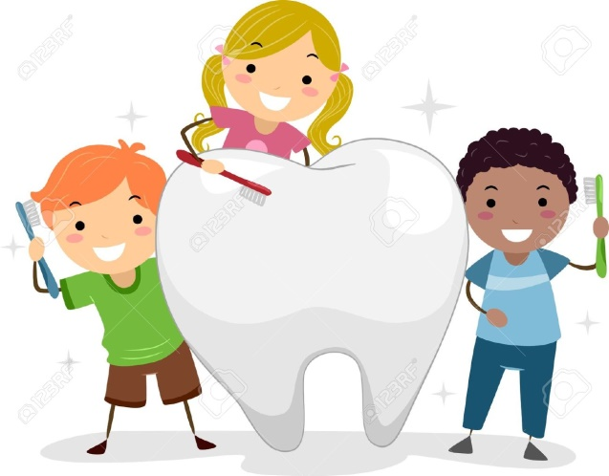
Воспитатель:
Стрюк Евгения Владимировна

Все мы хотим, чтобы наши дети привыкли заботиться о зубах. Что же нужно делать?

Чистите зубы

Почему это важно:

- Дети должны чистить зубы зубной пастой с фторидом не менее 2 раз в день: после завтрака и перед сном;
- Регулярная чистка зубов поможет вашему ребёнку сохранить зубы и дёсны здоровыми;
- Во время чистки зубов удаляется зубной налет, который может привести к образованию кариеса

Правила чистки

Советы родителям:

- Чистите зубы вместе с ребенком;
- Придумайте способ, как не забыть почистить поверхности всех зубов, включая дальние. Постарайтесь вспомнить веселый стишок или песенку.
- Научите ребенка отмечать в семейном календаре, когда нужно заменить зубные щетки (через каждые 3 месяца или раньше по мере необходимости);
- Заведите с ребенком календарь чистки зубов, ор доставит удовольствие вашему ребенку
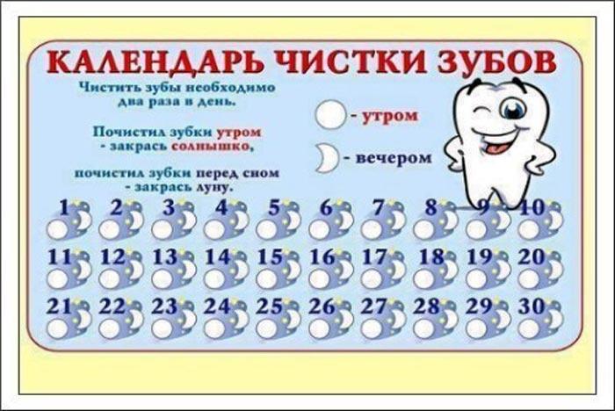
Используйте ополаскиватель для полости рта
Почему это важно:
- Фториды укрепляют зубы и помогают защитить их от кариеса.
- Фторидсодержащий ополаскиватель обеспечивает дополнительный уровень защиты зубов, усиливая противокариесные свойства зубной пасты с фторидом.

Советы родителям:
- После чистки зубов предложите ребенку прополоскать рот ополаскивателем. Придумайте веселые рифмованные «напоми-налки», например: «Хочу рот прополоскать и желанье загадать!»
- Спросите своего ребенка, почему так важно иметь здоровые зубы. В чем они могут помочь (говорить, есть, улыбаться)?

.

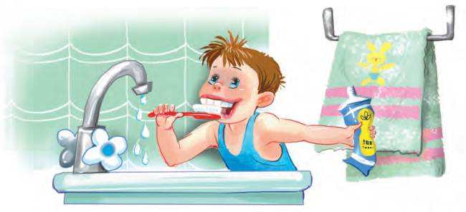

Регулярно посещайте стоматолога
Почему это важно:
Стоматолог - это друг вашего ребенка в сохранении здоровья полости рта. В процессе регулярных осмотров он проверяет состояние зубов и десен ребенка, чтобы предотвратить возможные проблемы.

Во время приема стоматолог может:
- сделать профессиональную гигиену полости рта
- обработать зубы фторидсодержащим препаратом
- сделать рентгеновские снимки зубов
- почистить зубы зубной нитью
- нанести «зубные герметики» для защиты дальних зубов ребенка
- ответить на все ваши вопросы и вопросы вашего ребенка

Советы родителям:

- Посещайте стоматолога не реже чем 2 раза в год.
- Превратите посещение стоматолога в веселое приключение. Придумайте какую-нибудь «традицию» для вашего ребенка, например, активный отдых на воздухе или посещение какого-то интересного места.

